CHINA ORDOS INNER MONGOLIA 6Days 5Nights
ซุปตาร์...ความรักไม่รั่วไหล มองโกเลียใน 100%
กำหนดการเดินทาง เมษายน - ตุลาคม 2569
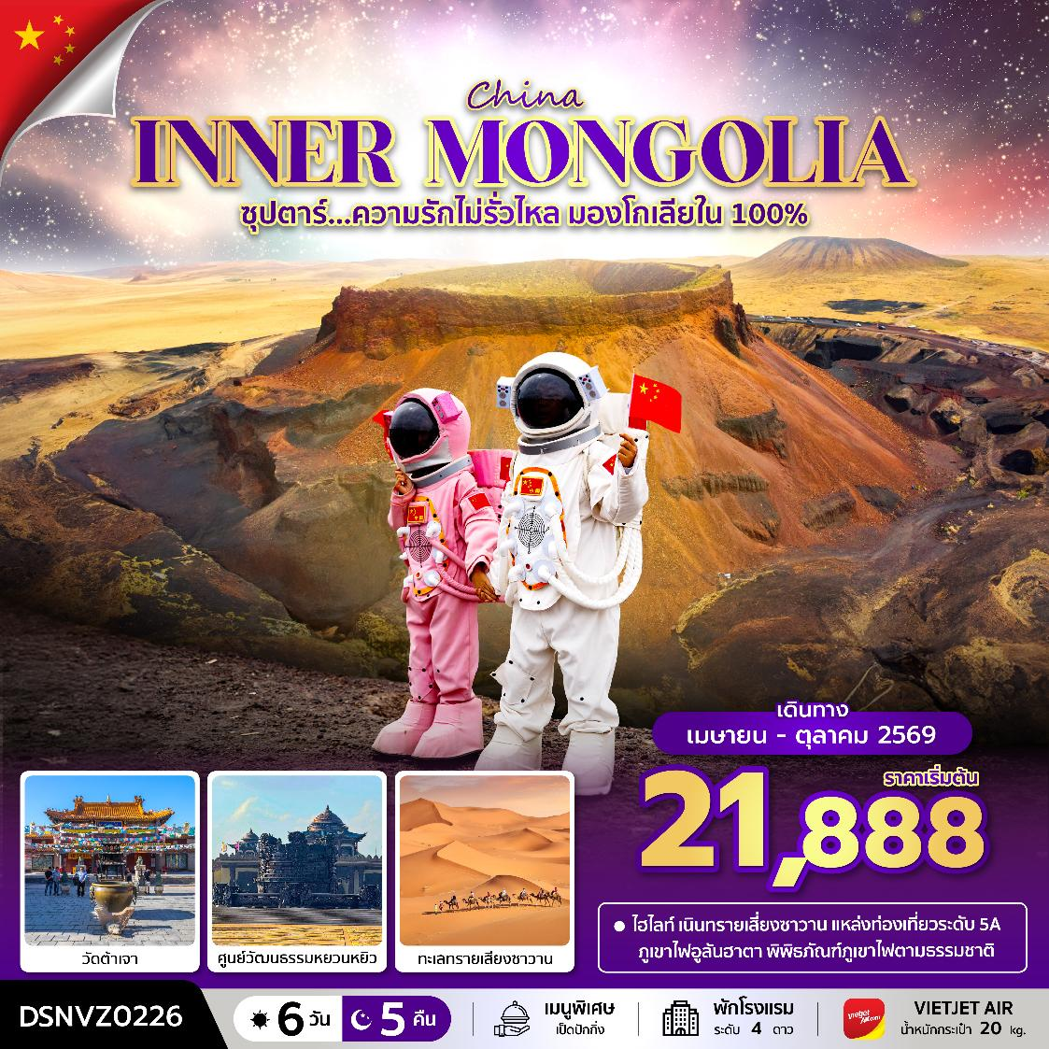

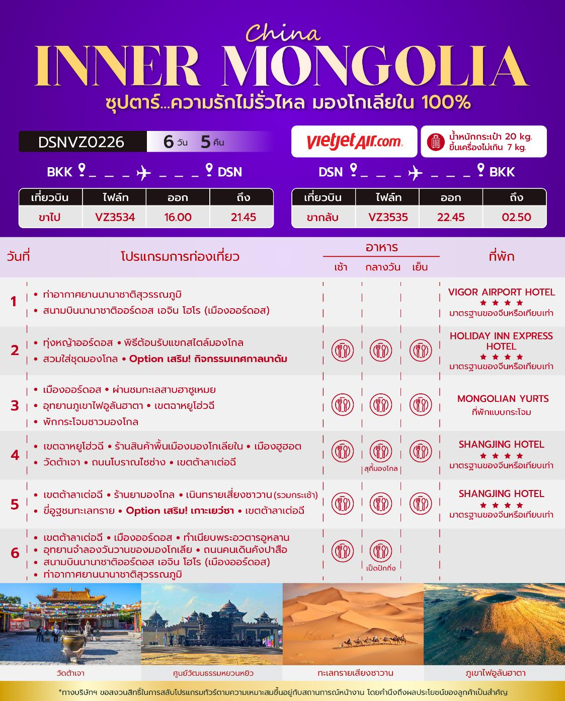
วันเดินทาง | ราคาผู้ใหญ่ | ราคาเด็ก  (อายุต่ำกว่า 18 ปี) | พักเดี่ยว
10 – 15 เมษายน 2569  (วันสงกรานต์) | 23,888 | 25,888 | 6,000
19 – 24 เมษายน 2569 | 22,888 | 24,888 | 6,000
24 – 29 เมษายน 2569 | 22,888 | 24,888 | 6,000
03 – 08 พฤษภาคม 2569  (วันฉัตรมงคล) | 23,888 | 25,888 | 6,000
08 – 13 พฤษภาคม 2569 | 21,888 | 23,888 | 6,000
17 – 22 พฤษภาคม 2569 | 21,888 | 23,888 | 6,000
22 – 27 พฤษภาคม 2569 | 21,888 | 23,888 | 6,000
31 พฤษภาคม – 05 มิถุนายน 2569  (วันวิสาขบูชา) | 23,888 | 25,888 | 6,000
05 – 10 มิถุนายน 2569 | 21,888 | 23,888 | 6,000
14 – 19 มิถุนายน 2569 | 21,888 | 23,888 | 6,000
19 – 24 มิถุนายน 2569 | 21,888 | 23,888 | 6,000
28 มิถุนายน – 03 กรกฎาคม 2569 | 21,888 | 23,888 | 6,000
03 – 08 กรกฎาคม 2569 | 21,888 | 23,888 | 6,000
12 – 17 กรกฎาคม 2569 | 21,888 | 23,888 | 6,000
17 – 22 กรกฎาคม 2569 | 21,888 | 23,888 | 6,000
26 – 31 กรกฎาคม 2569  (วันเฉลิมพระชนมพรรษา รัชกาลที่ 10) | 23,888 | 25,888 | 6,000
31 กรกฎาคม – 05 สิงหาคม 2569 | 21,888 | 23,888 | 6,000
09 – 14 สิงหาคม 2569  (วันแม่แห่งชาติ) | 23,888 | 25,888 | 6,000
14 – 19 สิงหาคม 2569 | 21,888 | 23,888 | 6,000
23 – 28 สิงหาคม 2569 | 21,888 | 23,888 | 6,000
28 สิงหาคม – 02 กันยายน 2569 | 21,888 | 23,888 | 6,000
06 – 11 กันยายน 2569 | 21,888 | 23,888 | 6,000
11 – 16 กันยายน 2569 | 21,888 | 23,888 | 6,000
20 – 25 กันยายน 2569 | 21,888 | 23,888 | 6,000
25 – 30 กันยายน 2569 | 21,888 | 23,888 | 6,000
04 – 09 ตุลาคม 2569 | 21,888 | 23,888 | 6,000
09 – 14 ตุลาคม 2569  (วันนวมินทรมหาราช) | 23,888 | 25,888 | 6,000
ราคาไม่รวมค่าทิปมัคคุเทศก์ท้องถิ่น คนขับรถท้องถิ่น
ตามธรรมเนียม ท่านละ 1,600 บาท/ท่าน/ทริป (ยกเว้นเด็กต่ำกว่า 2 ขวบ)
สำหรับหัวหน้าทัวร์จากเมืองไทย (ตามความพึงพอใจในการบริการ)
ราคาเด็กอายุต่ำกว่า 2 ปี (INFANT) ราคา 4,000 บาท / ท่าน

วันแรก ท่าอากาศยานนานาชาติสุวรรณภูมิ – สนามบินนานาชาติออร์ดอส เอจิน โฮโร (เมืองออร์ดอส)

13.00 น. พร้อมกัน ณ ท่าอากาศยานนานาชาติสุวรรณภูมิ อาคารผู้โดยสารขาออก ชั้น 4 ประตู 2 เคาน์เตอร์สายการบิน Thai Vietjet โดยมีเจ้าหน้าที่บริษัทฯคอยต้อนรับอำนวยความสะดวกด้านเอกสาร
*น้ำหนักกระเป๋าโหลด 20 กก. และกระเป๋าถือขึ้นเครื่อง 7 กก. / ท่าน
*เนื่องจากเป็นเที่ยวบินเช่าเหมาลำที่นั่งอาจจะไม่ติดกันและไม่สามารถเลือกช่วงที่นั่งบนเครื่องบินได้ในคณะซึ่งเป็นไปตามเงื่อนไขสายการบิน
16.00 น. นำท่านเดินทางสู่ เมืองออร์ดอส ประเทศจีน โดยสายการบิน Thai Vietjet เที่ยวบินที่ VZ3534 ไม่มีบริการอาหารบนเครื่องบิน
21.45 น. เดินทางถึง สนามบินนานาชาติออร์ดอส เอจิน โฮโร (เมืองออร์ดอส) ประเทศจีน และนำท่านสู่ขั้นตอนการตรวจคนเข้าเมืองและศุลกากร จากนั้นนำท่านเดินทางเข้าสู่โรงแรมที่พัก
ที่พัก VIGOR AIRPORT HOTEL โรงแรม 4 ดาว หรือระดับเทียบเท่า

วันที่สอง ทุ่งหญ้าออร์ดอส - พิธีต้อนรับแขกสไตล์มองโกล - สวมใส่ชุดมองโกล – Option เสริม! กิจกรรม
เทศกาลนาดัม

เช้า บริการอาหารเช้า ณ ห้องอาหารของโรงแรม

นำท่านชม ทุ่งหญ้าออร์ดอส (Ordos Grassland) หนึ่งในสถานที่ท่องเที่ยวที่น่าตื่นตาตื่นใจในมองโกเลียใน โดยเฉพาะสำหรับผู้ที่ชื่นชอบการสำรวจธรรมชาติและกิจกรรมกลางแจ้ง ทุ่งหญ้าออร์ดอสมีชื่อเสียงในเรื่องของทุ่งหญ้ากว้างใหญ่และความงดงามของวิวทิวทัศน์


นำท่านร่วมกิจกรรม พิธีต้อนรับแขกสไตล์มองโกล เป็นประเพณีโบราณที่มีมาช้านาน ชาวมองโกลมีอุปนิสัยที่รักเพื่อนฝูงและตรงไปตรงมาไม่เสแสร้ง เมื่อมีเพื่อนหรือแขกมาเยือนก็มักจะผูกมิตรอย่างจริงใจ และนำท่านร่วมกิจกรรม สวมใส่ชุดมองโกล สัมผัสพลังแห่งบรรพบุรุษ สวมเสื้อคลุมแบบดั้งเดิมที่มีสีสันสดใส ปักลวดลายอันประณีต คุณจะสัมผัสได้ถึงพลังแห่งบรรพบุรุษที่เคยปกครองดินแดนครึ่งโลก การสวมหมวกขนสัตว์ ผูกสายรัดเอว พร้อมเครื่องประดับเงินแท้ที่ส่องแสงระยิบระยับ จะทำให้ท่านเสมือนกลายเป็นนักรบแห่งทุ่งหญ้า พร้อมเครื่องประดับเงินแท้ที่ส่องแสงระยิบระยับ ของชนเผ่าที่เคยปกครองดินแดนครึ่งโลก เมื่อคุณยืนท่ามกลางทุ่งหญ้าไร้ขอบเขต

เที่ยง รับประทานอาหารกลางวัน ณ ภัตตาคาร


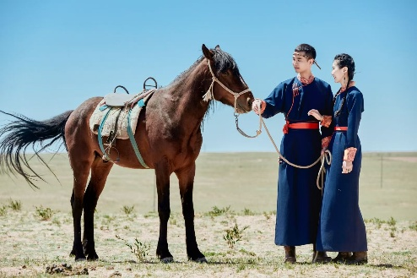



Option เสริม! กิจกรรมขึ้นชื่อของชาวมองโกล ท่านสามารถเลือกร่วมกิจกรรมที่ท่านสนใจได้จากรายการทั้งหมดได้ดังนี้

*ราคาทัวร์นี้ยังไม่รวมค่าบริการของกิจกรรม สำหรับท่านที่สนใจ จะมีค่าบริการท่านละ 380 หยวน (ราคาอาจมีการเปลี่ยนแปลง กรุณาตรวจสอบราคาก่อนซื้ออีกครั้ง
ค่ำ รับประทานอาหารค่ำ ณ ภัตตาคาร
ที่พัก HOLIDAY INN EXPRESS HOTEL โรงแรม 4 ดาว หรือระดับเทียบเท่า

วันที่สาม เมืองออร์ดอส - ผ่านชมทะเลสาบฮาซูเหมย - อุทยานภูเขาไฟอูลันฮาตา - เขตฉาหยูโฮ่วฉี – พักกระโจม
ชาวมองโกล

เช้า บริการอาหารเช้า ณ ห้องอาหารของโรงแรม

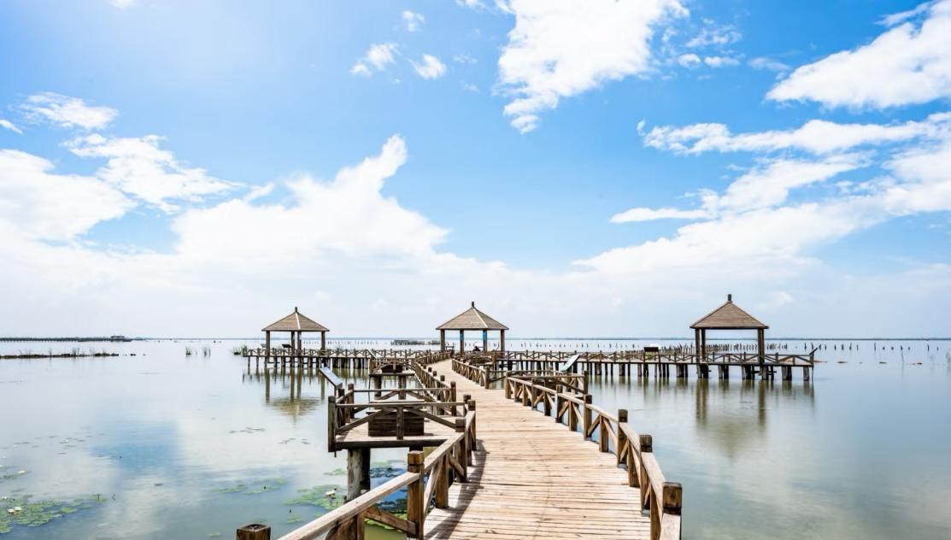
ระหว่างทางนำท่านผ่านชม ทะเลสาบฮาซูเหมย (Hasu Lake) เป็นทะเลสาบที่ตั้งอยู่ใน Tumed Left Banner เขตปกครองตนเองมองโกเลียใน ประเทศจีน ทะเลสาบมีพื้นที่กว่า 30 ตารางกิโลเมตรและมีความลึกถึง 3 เมตร นับเป็นทะเลสาบมีทิวทัศนียภาพที่สวยงามเหมาะแก่การถ่ายรูปยิ่งนัก

เที่ยง รับประทานอาหารกลางวัน ณ ภัตตาคาร

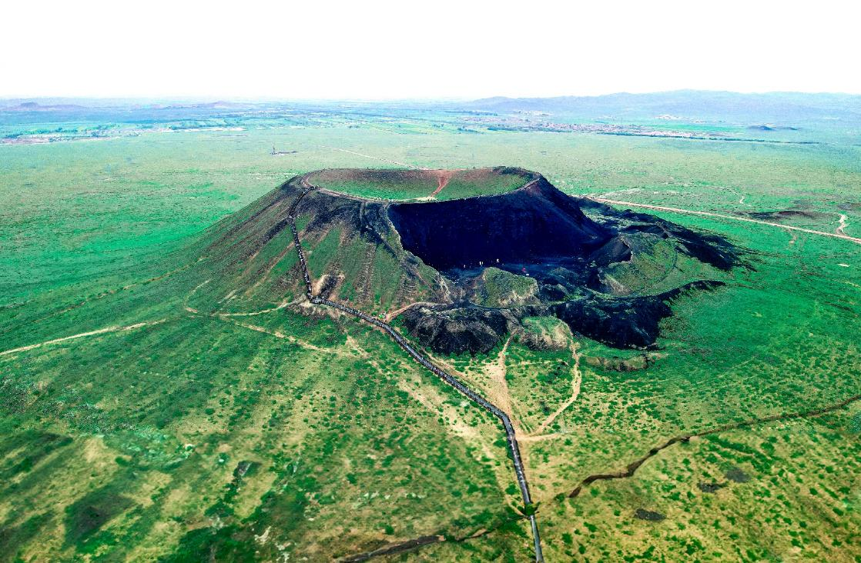
นำท่านชม อุทยานภูเขาไฟอูลันฮาตา (Ulanhada Volcanic Geopark) ได้รับการขนานนามว่าเป็น “พิพิธภัณฑ์ภูเขาไฟ” ตามธรรมชาติ โดยมีลักษณะทางธรณีวิทยาที่หลากหลาย ไม่ว่าจะเป็นภูเขาไฟ ทุ่งลาวา และทะเลสาบสันดอนกั้น ความงามของธรรมชาติบนอุทยานธรณีภูเขาไฟอูลันฮาตาที่ได้รับการกล่าวขานและขยายเป็นวงกว้าง ทำให้นักท่องเที่ยวจำนวนมากเดินทางมาเยี่ยมชมทิวทัศน์แห่งนี้

นำท่านเดินทางสู่ เขตฉาหยูโฮ่วฉี ใช้เวลาเดินทางประมาณ 1 ชั่วโมง

ค่ำ รับประทานอาหารค่ำ ณ ภัตตาคาร
ที่พัก MONGOLIAN YURTS (ที่พักแบบกระโจมชาวมองโกล มีแอร์และห้องน้ำในตัว)

วันที่สี่ เขตฉาหยูโฮ่วฉี - ร้านสินค้าพื้นเมืองมองโกเลียใน - เมืองฮูฮอต - วัดต้าเจา - ถนนโบราณไซซ่าง
เขตต้าลาเต่อฉี

เช้า บริการอาหารเช้า ณ ห้องอาหารของโรงแรม

นำท่านชม ร้านสินค้าพื้นเมืองมองโกเลียใน ให้ท่านเลือกซื้อสินค้าเป็นของฝากให้แก่คนที่ท่านรัก

จากนั้นนำท่านเดินทางสู่ เมืองฮูฮอต ใช้เวลาเดินทางประมาณ 2 ชั่วโมง 30 นาที

เที่ยง รับประทานอาหารกลางวัน ณ ภัตตาคาร พิเศษ! เมนู สุกี้มองโกล

นำท่านสักการะ วัดต้าเจา (Dazhao Temple) เป็นวัดศักดิ์สิทธิ์และเก่าแก่ของพุทธศาสนานิกายทิเบตที่มีอายุเกือบ 500 ปี สร้างขึ้นตั้งแต่ในสมัยราชวงศ์หมิง (ค.ศ. 1368-1644) ภายในวัดมีพระพุทธรูปเงินสูง 8.2 ฟุต วัดนี้จึงมีชื่อเรียกอีกชื่อหนึ่งว่า “วัดพระเงิน”

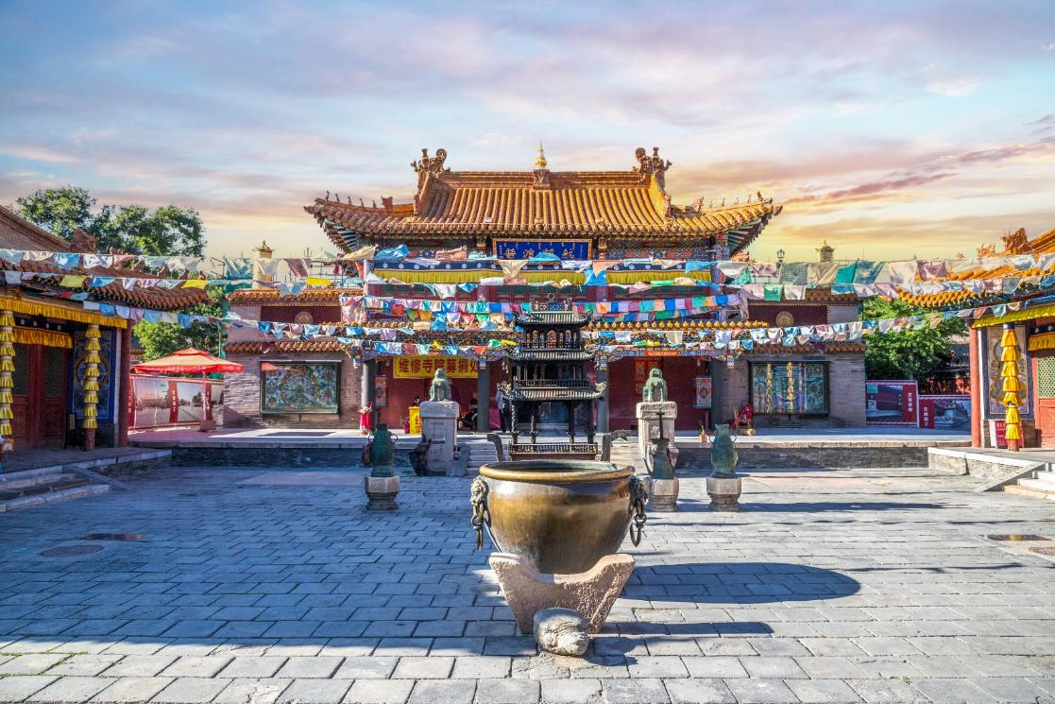
จากนั้นนำท่านสู่ ถนนโบราณไซซ่าง (Saishang Old Street) ตั้งอยู่ติดกับวัดต้าเจามีความยาวประมาณ 380 เมตร เป็นถนนคนเดินที่จำลองบรรยากาศเมืองเก่าจีน ผสมผสานกลิ่นอายของมองโกเลียใน อาคารร้านค้าตกแต่งด้วยสถาปัตยกรรมจีนดั้งเดิม ให้ความรู้สึกย้อนยุค ภายในเต็มไปด้วยร้านอาหารพื้นเมือง ของว่างท้องถิ่น ของฝาก และร้านขายงานฝีมือ

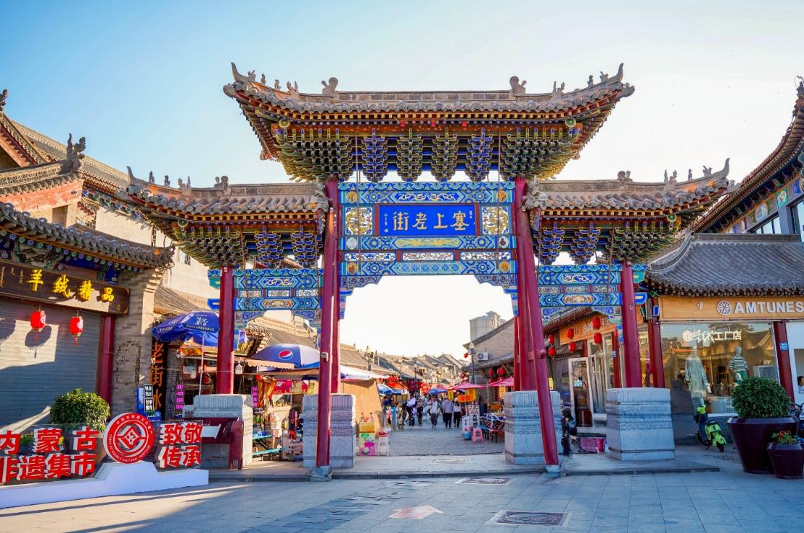
นำท่านเดินทางสู่ เขตต้าลาเต่อฉี ใช้เวลาเดินทางประมาณ 2 ชั่วโมง

ค่ำ รับประทานอาหารค่ำ ณ ภัตตาคาร
ที่พัก SHANGJING HOTEL โรงแรม 4 ดาว หรือระดับเทียบเท่า

วันที่ห้า เขตต้าลาเต่อฉี - ร้านยามองโกล - เนินทรายเสี่ยงซาวาน (รวมกระเช้า) - ขี่อูฐชมทะเลทราย
Option เสริม! เกาะเยว่ซา – เขตต้าลาเต่อฉี

เช้า บริการอาหารเช้า ณ ห้องอาหารของโรงแรม

นำท่านชม ร้านยามองโกล เลือกซื้อยาสมุนไพรที่ขึ้นชื่อของชาวมองโกล

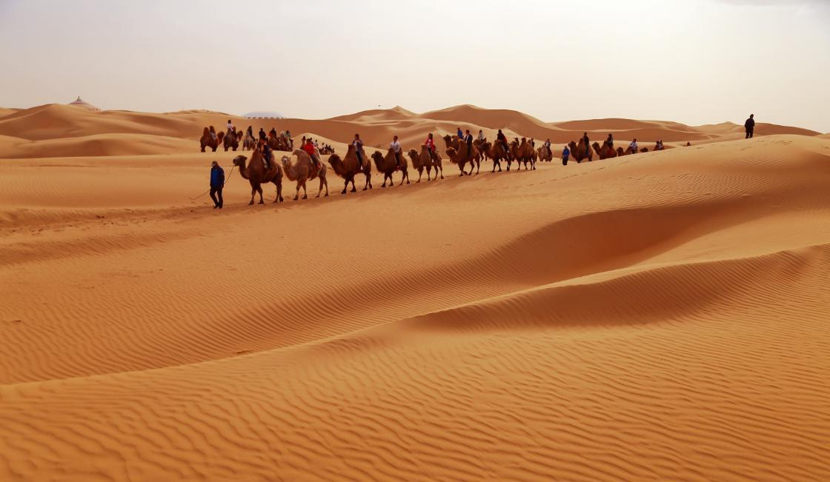
นำท่านชม เนินทรายเสี่ยงซาวาน (Xiangshawan) สถานที่ท่องเที่ยวระดับ 5A ในประเทศจีน ตั้งอยู่ในอำเภอดาลัด เมืองออร์ดอส เขตปกครองตนเองมองโกเลียในของจีน เป็นส่วนที่อยู่ทางภาคตะวันออกสุดของทะเลทราย “คู่ปู้ฉี” ซึ่งทอดตัวยาวกว่า 400 กิโลเมตร จากทิศตะวันตกไปยังตะวันออก และมีความกว้าง 50 กิโลเมตร ถือเป็นทะเลทรายใหญ่อันดับที่ 7 ของจีน ที่นี่นอกจากจะมีทิวทัศน์ทะเลทรายที่งดงาม ยังมีกิจกรรมสนุก ๆ อย่างเล่นสไลด์ทราย ขี่อูฐ และรถออฟโรดเที่ยวทะเลทราย เหมาะสำหรับผู้ที่ต้องการสัมผัสบรรยากาศทะเลทรายและวัฒนธรรมมองโกเลีย
นำท่าน นั่งกระเช้าไฟฟ้า ขึ้นสู่ยอดเนินทราย ชมทัศนียภาพอันกว้างใหญ่สุดลูกหูลูกตาของทะเลทรายคูบูฉีจากมุมสูง เป็นการเปิดประสบการณ์ที่ทั้งสะดวกสบายและน่าตื่นตาตื่นใจ และนำท่านร่วมกิจกรรม ขี่อูฐชมทะเลทราย เป็นประสบการณ์สุดคลาสสิกที่หาได้เฉพาะในดินแดนทะเลทรายเท่านั้น ชมทัศนียภาพอันเวิ้งว้างของเนินทรายที่ทอดยาวไปจรดขอบฟ้า เป็นความทรงจำอันแสนโรแมนติกและน่าประทับใจ
เที่ยง รับประทานอาหารกลางวัน ณ ภัตตาคาร

Option เสริม! เกาะเยว่ซา (Yuesha Island) โดดเด่นด้วยกิจกรรมความบันเทิงและศิลปะ ไม่ว่าจะเป็นการแกะสลักหินทรายสุดประณีต หรือสวนน้ำกลางทะเลทรายขนาดใหญ่ ที่มอบบรรยากาศเสมือนชายหาดท่ามกลางผืนทราย
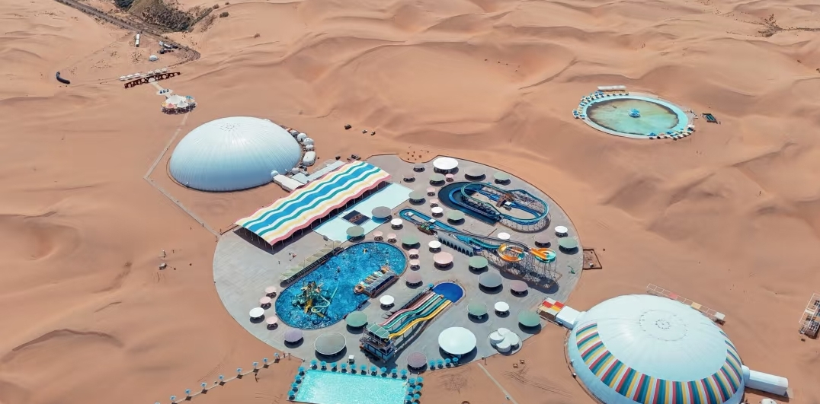
*ราคาทัวร์นี้ยังไม่รวมค่าบริการ เกาะเยว่ซา สำหรับท่านที่สนใจ จะมีค่าบริการท่านละ 280 หยวน (ราคาอาจมีการเปลี่ยนแปลง กรุณาตรวจสอบราคาก่อนซื้ออีกครั้ง)*

ค่ำ รับประทานอาหารค่ำ ณ ภัตตาคาร
ที่พัก SHANGJING HOTEL โรงแรม 4 ดาว หรือระดับเทียบเท่า
วันที่หก เขตต้าลาเต่อฉี - เมืองออร์ดอส - ทำเนียบพระอวตารอูหลาน - อุทยานจำลองวันวานของมองโกเลีย
ถนนคนเดินคังปาสือ - สนามบินนานาชาติออร์ดอส เอจิน โฮโร (เมืองออร์ดอส) - ท่าอากาศยาน
นานาชาติสุวรรณภูมิ

เช้า บริการอาหารเช้า ณ ห้องอาหารของโรงแรม

นำท่านเดินทางสู่ เมืองออร์ดอส ใช้เวลาเดินทางประมาณ 1 ชั่วโมง 30 นาที

นำท่านไป ทำเนียบพระอวตารอูหลาน หรือ "อูหลานฮั่วฝอฝู่" ในเมืองออร์โดส คือสถานที่ศักดิ์สิทธิ์และเป็นศูนย์กลางทางวัฒนธรรมที่สำคัญยิ่งของชาวมองโกลที่นับถือศาสนาพุทธแบบทิเบต (วัชรยาน) สถานที่แห่งนี้เป็นที่พำนักและเป็นพื้นที่สำหรับการบำเพ็ญเพียรของพระอวตารอูหลานองค์ที่ 12 โดยมีสถาปัตยกรรมที่โดดเด่นและยิ่งใหญ่อลังการ ด้วยการผสมผสานรูปแบบทางสถาปัตยกรรมทั้งของมองโกล, ฮั่น, และทิเบตเข้าไว้ด้วยกันอย่างลงตัว การเยี่ยมชมที่นี่จึงไม่เพียงแต่จะได้ชมความงามของอาคารเท่านั้น แต่ยังเป็นโอกาสให้คุณได้เรียนรู้แก่นแท้ของวัฒนธรรมพุทธแบบทิเบตในเขตมองโกเลีย และสัมผัสถึงความศรัทธาอันลึกซึ้งของชนเผ่าผู้ยิ่งใหญ่แห่งทุ่งหญ้า

เที่ยง รับประทานอาหารกลางวัน ณ ภัตตาคาร พิเศษ! เมนู เป็ดปักกิ่ง

จากนั้นนำท่านสู่ อุทยานจำลองวันวานของมองโกเลีย (Mongolian Origin) มีพื้นที่ 33.48 ตารางกิโลเมตร ภายในอุทยานเหมือนท่านได้ย้อนเวลากลับไปเมื่อ 700 กว่าปีก่อน ฉากต่างๆบอกเล่าเรื่องราววัฒนธรรม ประวัติ ภาษาของชนเผ่ามองโกลตั้งแต่โบราณ
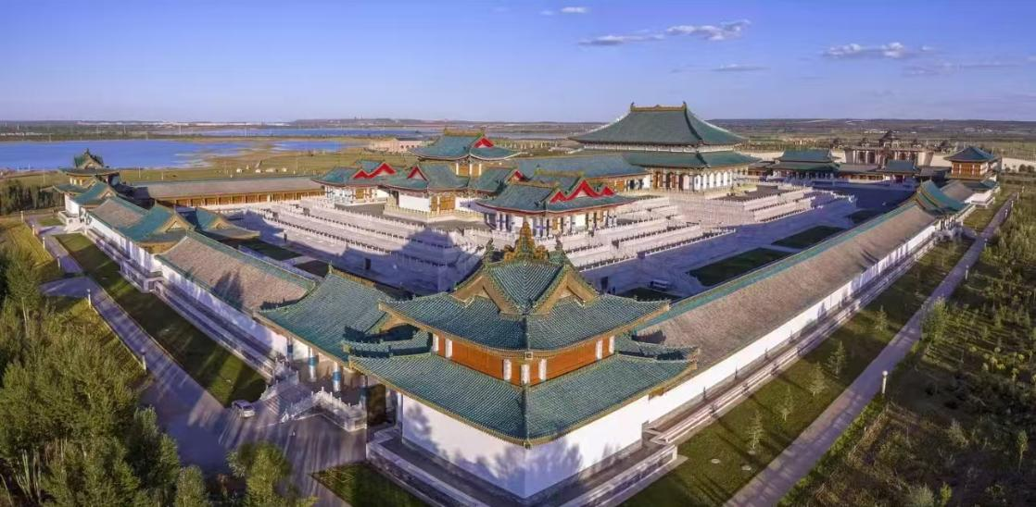
ให้ท่านอิสระช้อปปิ้ง ถนนคนเดินคังปาสือ (Kangbashi Walking Street) ศูนย์รวมของความบันเทิง ร้านค้า ร้านอาหาร ที่จะทำให้ท่านได้สัมผัสกับชีวิตชีวาและเสน่ห์ของเมืองใหม่แห่งนี้อย่างแท้จริง

ค่ำ อิสระอาหารค่ำ ณ ถนนคนเดินคังปาสือ

สมควรแก่เวลานำท่านเดินทางสู่ สนามบินนานาชาติออร์ดอส เอจิน โฮโร (เมืองออร์ดอส) เพื่อเดินทางกลับสู่ ประเทศไทย
22.45 น. ออกเดินทางสู่ กรุงเทพฯ โดยสายการบิน Thai Vietjet เที่ยวบินที่ VZ3535 ไม่มีบริการอาหารบนเครื่องบิน
02.50 น. เดินทางถึง ท่าอากาศยานนานาชาติสุวรรณภูมิ ประเทศไทยโดยสวัสดิภาพพร้อมความประทับใจ

+++++++++++++++++++++++++++++++++++

